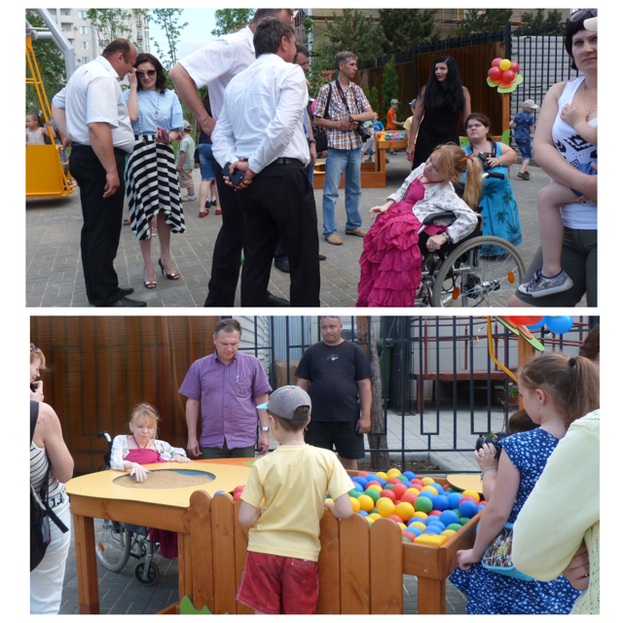

Все лучшее – детям!

01.06.2015 г. в Ворошиловском районе состоялись два торжественных открытия.

В сквере им. Саши Филиппова открыта первая в Волгограде игровая площадка для детей-инвалидов в рамках реализации программы по созданию доступной среды для людей с ограниченными возможностями. Качели, карусели, песочница, специально оборудованные для инвалидов-колясочников, разместились на благоустроенном участке сквера. На праздник были приглашены ребята-инвалиды-колясочники, которые в удовольствием опробовали созданные для них агрегаты.

Торжественное открытие площади Советской (после реконструкции) состоялось 1 июня. Обновленная площадь в самом сердце города, «сухой» фонтан с подсветкой – уже стали любимым местом отдыха маленьких и взрослых жителей города. Почетную обязанность перерезать торжественную красную ленточку с действующим руководством города разделили руководители района прошлых лет, ветераны Великой Отечественной войны и активисты молодежных движений, тем самым показывая, что связь поколений не прервется, и молодые будут также стремиться сделать любимый город комфортным и благоустроенным.

Оба объекта в День защиты детей стали местом ярких торжеств, добавили радости и дали заряд позитива для жителей на все лето.